11.04.2020 г.
Тема занятия:
1.Развитие культуры в послевоенные годы. Советская культура в конце 1950-1960-е гг.
2.Практическое занятие № 46. Успехи советской космонавтики.
.

Задание.
Перейдите по ссылке, чтобы посмотреть видеоурок (РЭШ), законспектируйте в тетрадь теоретический материал, выполните тестовые задания, отфотографируйте и отправить на мое имя в группе ЮТК ВКонтакте.
Ссылка.
https://resh.edu.ru/uploads/lesson_extract/6228/20190819123211/OEBPS/objects/e_hist_11_14_1/5c62f6198b141757fe1e7e4b.mp4
Теоретический материал.
В 1950—1980-х гг. в развитии культуры СССР можно выделить несколько условных этапов. Следует отметить значительное влияние идеологической и внутриполитической обстановки в стране на процесс культурного развития.

ВТОРАЯ ПОЛОВИНА 1950-х -ПЕРВАЯ ПОЛОВИНА 1960-х гг.
Существовали две тенденции в развитии культурной и научной жизни страны, отмеченные характерными событиями.
1. Оттепель, открытие театра «Современник» под руководством О. Н. Ефремова, публикации в журнале «Новый мир» (А. И. Солженицын «Один день Ивана Денисовича», произведения Ч. Айтматова), VI Всемирный фестиваль молодёжи и студентов. Реабилитация генетики как науки, развитие ракетостроения.
1958 г. Введено обязательное восьмилетнее образование, срок обучения в средней школе был повышен до 11 лет.
2. Ужесточение контроля, травля поэта Б. Л. Пастернака по поводу получения им Нобелевской премии, гонения на церковь, осуждение художников-абстракционистов и некоторых писателей.

ВТОРАЯ ПОЛОВИНА 1980-х -ПЕРВАЯ ПОЛОВИНА 1980-х гг.
Характерными чертами этого периода стали атеизм, жёсткое давление идеологии на культуру, активная борьба с инакомыслием.
1962—1985 гг. Развивалось диссидентское движение. Высылка поэта И. А. Бродского под предлогом «тунеядства».
1970-е гг. Страну покинули А. И. Солженицын, М. Л. Ростропович и др. Многие деятели культуры создавали произведения высокого уровня: В. В. быков («Обелиск», «Сотников»), В. М. Шукшин («Я пришёл дать вам волю»), кинорежиссёры С. Ф. Бондарчук («Они сражались за Родину», «Степь»), Л. И. Гайдай («Кавказская пленница»), Т. М. Лиознова («Семнадцать мгновений весны») и многие другие. В жанре фантастики работали писатели А. Н. и Б. И. Стругацкие. На этот период приходится взлёт театрального искусства, которое приобретает невероятную популярность.
Появилась неформальная культура — самиздат. Большой спрос на книги вызывал дефицит детской, учебной и художественной литературы. Развивалась эстрадная песня, появилось множество вокально-инструментальных ансамблей.
Специфической чертой культуры 1960-х — начала 1980-х гг. была «магнитофонная революция». Широкое распространение получили записи бардовских песен. Всеобщий интерес вызывало творчество В. С. Высоцкого, А. А. Галича, Ю. И. Визбора, Б. Ш. Окуджавы и др.
Значительным событием было проведение Олимпиады-80 в Москве.

ВТОРАЯ ПОЛОВИНА 1980-х -НАЧАЛО 1990-х гг.
Период перестройки отмечен появлением гласности в печати, началом публикации произведений М. А. Булгакова, В. В. Набокова, легализацией рок-культуры. В это время сказалось большое влияние Запада на процесс развития страны в целом.
В СССР перестали глушить западные радиостанции («Голос Америки»). Журналисты начали работать в прямом эфире, что явилось следствием отмены цензуры. Опубликованы произведения, раскрывающие сущность тоталитаризма («1984» Дж. Оруэлла и др.). Значительным событием стал выход книги А. И. Солженицына «Архипелаг ГУЛАГ».
Зрителям стали доступны запрещённые ранее фильмы («Комиссар» А. Я. Аскольдова) и театральные постановки («Брестский мир» М. Ф. Шатрова). Литература, кинематограф и театр значительно повлияли на подготовку общества к новому этапу реабилитации жертв политических репрессий.
1987 г. Создана Комиссия политбюро по реабилитации жертв политических репрессий. Возобновлено сотрудничество государства с церковью.
Тестовые задания.

Реформы в области образования
Укажите реформы образования, проведённые в период «оттепели».
новые правила приёма в высшие учебные заведения
введение восьмилетнего обучения
введение новых предметов
укрупнение школ путём закрытия малочисленных
увеличение числа высших учебных заведений

Исторические термины
Вставьте слово в предложение:
Утвердившееся в общественном сознании наименование периода истории Советского государства 1954 – 1964 гг., для которого характерно оживление культурной и общественной жизни страны, определённый рост свободы - .
школа – школа, основанная на обучении основам техники и рабочих профессий.
оттепель
десталинизация
самиздат
политехническая
электронная

Деятели литературы
Установите соответствие между деятелями литературы и их произведениями. К каждой позиции первого столбца подберите соответствующую позицию из второго столбца.

Б. Пастернак
И. Эренбург
Ф. Панфёрова
А. Солженицын
«Оттепель»
«Один день Ивана Денисовича»
«Доктор Живаго»
«Волга матушка река»

Культурная жизнь "оттепели"
Используя конспект урока, найдите и выделите цветом по вертикали и горизонтали имена деятелей культуры эпохи «оттепели»:
- Режиссёр фильма «Летят журавли».
- Автор рассказа «Судьба человека».
- Режиссёр фильма «Чисто небо»
- Режиссёр фильма «Весна на Заречной улице»

к | а | л | а | т | о | з | о | в | ф
щ | т | г | д | р | ж | л | ё | з | ы
ч | ч | у | х | р | а | й | г | е | п
ш | й | з | ш | и | ч | к | х | т | ц
о | c | э | у | к | з | ю | у | л | б
л | ё | ш | ф | c | ж | ю | ц | э | ш
о | о | о | б | я | э | щ | и | р | р
х | к | ж | ы | з | п | к | е | б | о
о | д | г | ю | г | к | о | в | о | б
в | ч | ф | е | ю | и | а | т | р | т

Найдите и выделите цветом по вертикали и горизонтали слова:
- Автор произведения «Один день Ивана Денисовича».
- Название повести И. Эренбурга.
- Советский бегун, признанный лучшим спортсменом Олимпиады в Мельбурне.
- Легендарный вратарь, сыгравший более 800 матчей.
с | о | л | ж | е | н | и | ц | ы | н
ц | ю | б | ш | c | ц | э | и | г | ё
ц | з | т | е | о | ц | ф | ч | л | к
о | л | м | э | ш | л | ч | ю | х | у
д | ж | я | щ | й | ц | г | ф | c | ц
к | ж | ы | е | э | c | п | ы | й | у
ё | я | х | ф | ы | э | c | й | у | я
о | ж | е | и | ю | ц | м | ё | в | ш
р | к | л | п | ф | ч | п | м | ю | и
о | т | т | е | п | е | л | ь | г | н

Установите соответствие между фамилиями представителей культуры и их произведениями. К каждой позиции первого столбца подберите соответствующую позицию второго.

М. Хуциева «Времена года»
М. Шолохов «Весна на Заречной улице»
В.Дудинцев «Судьба человека»
В.Панова «Не хлебом единым»

Советские кинорежиссеры
Какие три деятеля культуры, из перечисленных ниже, являлись кинорежиссёрами?
Ю.В. Бондарев
Ф. Панфёров
Э. Неизвестный
М. Хуциев
М. Калатозов
Г. Чухрай

Культура "оттепели"
Какие из вышеперечисленных произведений искусства вышли в свет в период «оттепели»?

роман Б. Пастернака «Доктор Живаго»
фильм Г. Александрова «Весёлые ребята»
фильм Г. Чухрая «Баллада о солдате»
рассказ М. Шолохова «Судьба человека»
роман А. Толстого «Пётр I»
роман М. Горького «Жизнь Клима Самгина»

2. Практическая работа №46. Успехи советской космонавтики.
Задание.
На основании теоретического материала (см. ниже) ответте на вопросы теста.

В каком году Юрий Гагарин полетел в космос?
В 1961 г.
В 1962 г.
В 1964 г.

Какой позывной был у Гагарина во время первого полета в космос?
Чайка
Буревестник
Кедр

На какой минуте корабль Гагарина завершил свой полет?
На 90-ой
На 108-ой
На 200-ой

Каким по счету космонавтом был Герман Титов?
Вторым
Третьим
Четвертым

Сколько длился полет Титова в космос?
23 часа
1 сутки 1 час
Двое суток

Каким по счету советским космонавтом был Андриян Николаев?
Третьим
Четвертым
Пятым

Какую песню Николаев и Попович спели дуэтом в космосе?
Тихая ночь
Течет река Волга
Ой, мороз

Сколько полетов в космос совершил Валерий Быковский?
1
2
3

На каком по счету «Востоке» Быковский летал в космос?
4
5
6

Сколько суток налетал Быковский за 3 рейса в космос?
12
20
23

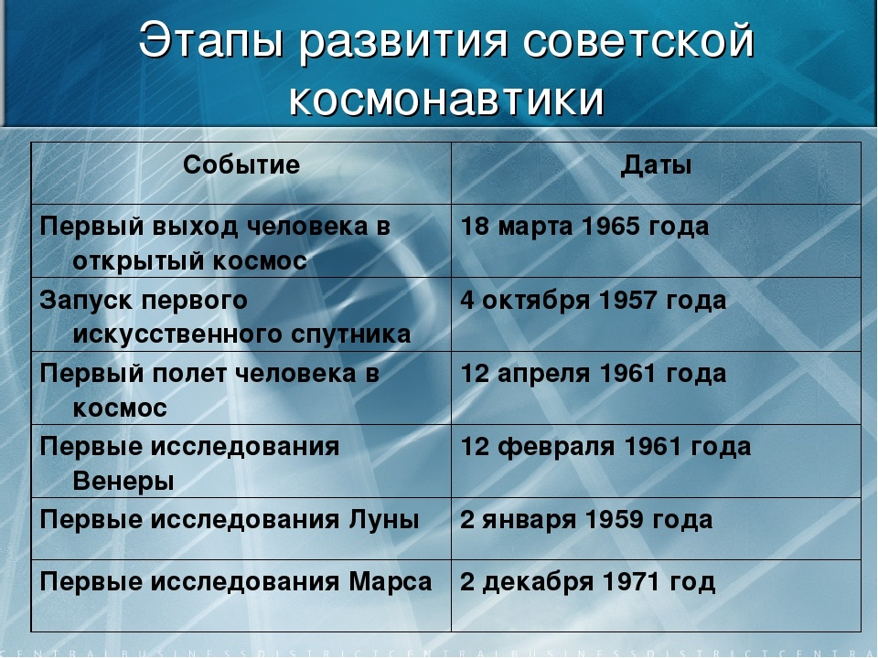
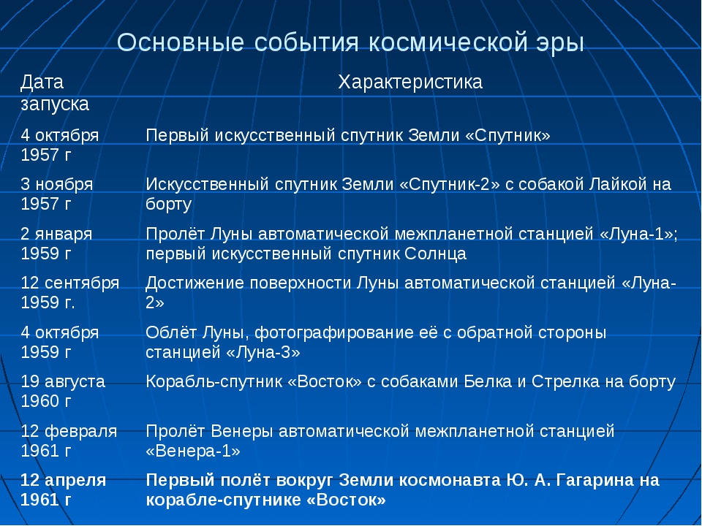
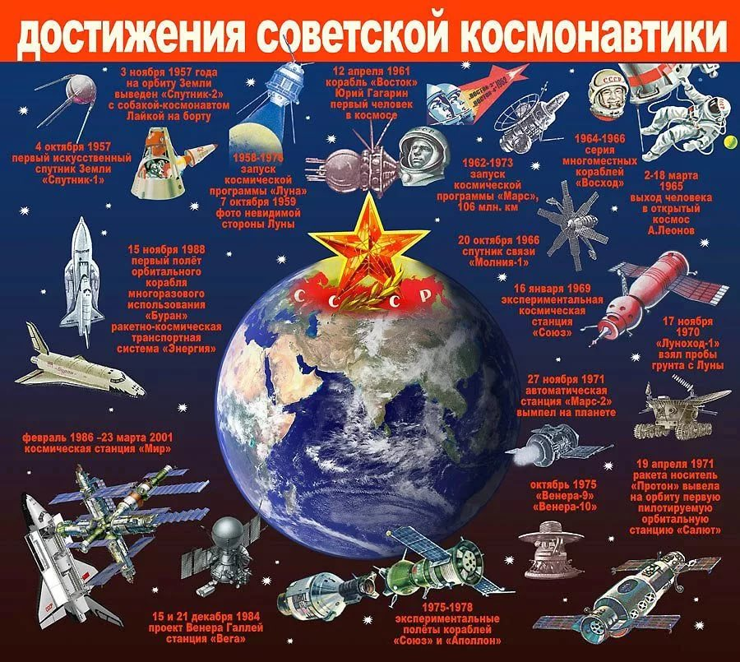
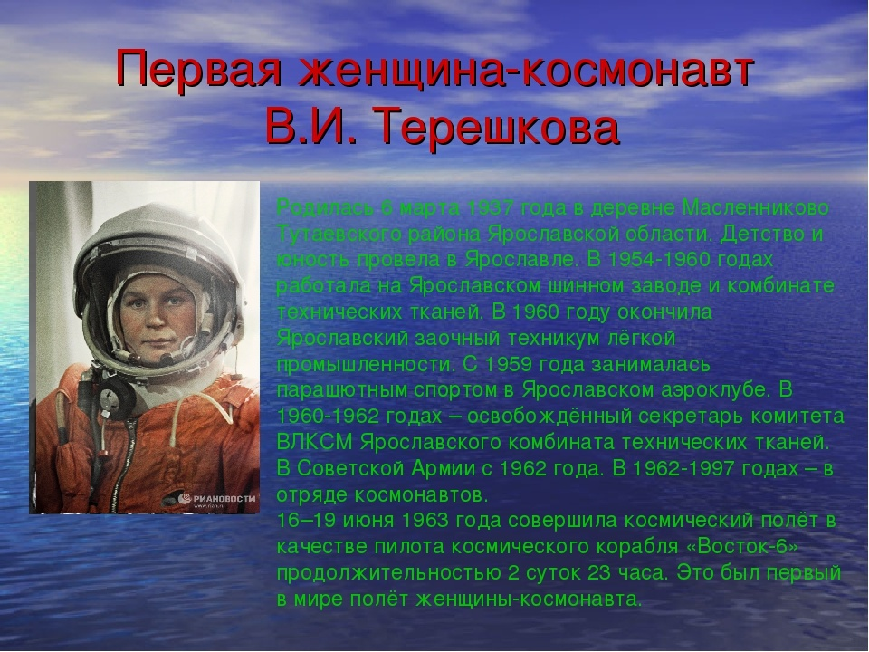
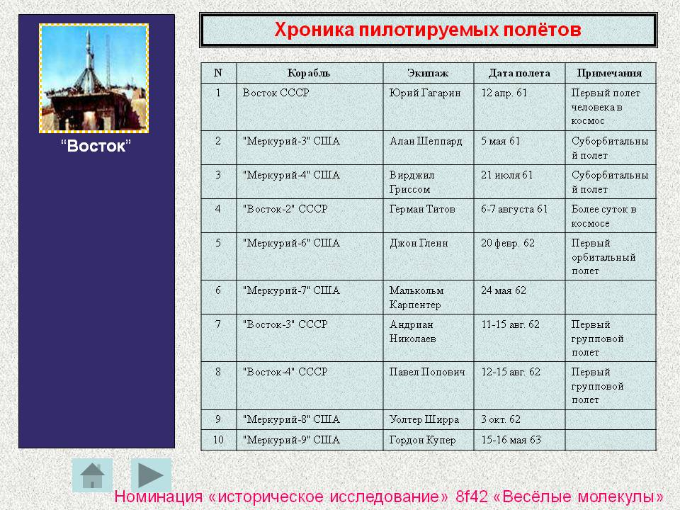

ПЕРЕЧЕНЬ ИСПОЛЬЗУЕМЫХ УЧЕБНЫХ ИЗДАНИЙ, ИНТЕРНЕТ-РЕСУРСОВ, ДОПОЛНИТЕЛЬНОЙ ЛИТЕРАТУРЫ
Основные источники:
- Артемов В. В. Лубченков Ю. Н. История. Учебник для студентов средних профессиональных учебных заведений. – М. : 2014
- Артемов В. В. Лубченков Ю. Н. История для профессий и специальностей технического, естественно-научного, социально-экономического профилей. В 2-х ч. – М.: 2014
- Сахаров А.Н., Загладин Н.ВИстория (базовый уровень) 10 кл. Русское слово.
- Загладин Н.В., Петров Ю.А История (базовый уровень) 11 кл. Русское слово.

Дополнительные источники:
- Всемирная история в 25 томах. – М., 1995.
- Анисимов Е.В. Женщины на российском престоле. СПб., 1994.
- Гумилев Л.Н. От Руси до России. – М. Айрис – пресс, 2002.
- Карамзин Н.М. История государства Российского. – М. 1990.
- Киселев Е.И. история Отечества: термины, понятия, персоналии. – Н Новгород: ВВАГС, 2000.
- Ключевский В.О. Исторические портреты. Деятели исторической мысли. – М., 1990.
- Орлов А.С., Георгиев В.А., Георгиева Н.Г. История России с древнейших времен до наших дней. – М., «Проспект», 2000.
- Паранин А.С. Россия в циклах мировой истории.- М., 1999.
- Смирнов Д. Нижегородская старина. Нижегородские были. – Н. Новгород, 1995.

Интернет-ресурсы:
- http://www.gumer.info/ — Библиотека Гумер.
- http://www.hist.msu.ru/ER/Etext/PICT/feudal.htm — Библиотека Исторического факультета МГУ.
- http://www.plekhanovfound.ru/library/ — Библиотека социал-демократа.
- http://www.bibliotekar.ru — Библиотекарь. Ру: электронная библиотека нехудожественной литературы по русской и мировой истории, искусству, культуре, прикладным наукам.
- http://gpw.tellur.ru/ — Великая Отечественная: материалы о Великой Отечественной войне.
- http://ru.wikipedia.org — Википедия: свободная энциклопедия.
- http://ru.wikisource.org/ — Викитека: свободная библиотека.
- http://www.wco.ru/icons/ — виртуальный каталог икон.
- http://militera.lib.ru/ — военная литература: собрание текстов.
- httр://сепtеr.fio.ru/som/getblob.asp/ — всемирная история для школьников.
- http://world-war2.chat.ru/ — Вторая Мировая война в русском Интернете.
- http://www.ostu.ru/personal/nikolaev/index.html — Геосинхрония: атлас всемирной истории.
- httр://www.kulichki.com/~gumilev/HE1 — Древний Восток
- httр://www.hе1lаdоs.гu — Древняя Греция
- http://www.old-rus-maps.ru/ — европейские гравированные географические чертежи и карты России, изданные в XVI—XVIII столетиях.
- http://biograf-book.narod.ru/ — избранные биографии: биографическая литература СССР.
- http://www.magister.msk.ru/library/library.htm — Интернет-издательство «Библиотека»: Электронные издания произведений и биографических и критических материалов.
- http://intellect-video.com/russian-history/ — история России и СССР: онлайн-видео.
- http://www.historicus.ru/ — Историк: общественно-политический журнал.
- http://history.tom.ru/ — история России от князей до Президента
- http://statehistory.ru — История государства.
- http://www.kulichki.com/grandwar/ — «Как наши деды воевали»: рассказы о военных конфликтах Российской империи.
- http://www.raremaps.ru/ — коллекция старинных карт Российской империи.
- http://old-maps.narod.ru/ — коллекция старинных карт территорий и городов России.
- http://www.lectures.edu.ru/ — лекции по истории для любознательных.
- http://mifologia.cjb.net — мифология народов мира.
- http://www.krugosvet.ru/ — онлайн-энциклопедия «Кругосвет».
- http://liber.rsuh.ru/section.html?id=1042 — оцифрованные редкие и ценные издания из фонда Научной библиотеки.
- http://www.august-1914.ru/ — Первая мировая война: Интернет-проект.
- http://9may.ru/ — проект-акция: «наша Победа. День за днём».
- http://www.temples.ru/ — проект «Храмы России».
- http://radzivil.chat.ru/ — Радзивиловская летопись с иллюстрациями.
- http://www.borodulincollection.com/index.html — раритеты фотохроники СССР: 1917—1991 гг. (коллекция Льва Бородулина).
- http://www.rusrevolution.info/ — революция и Гражданская война: Интернет-проект.
- http://www.istrodina.com/ — Родина: российский исторический иллюстрированный журнал.
- http://all-photo.ru/empire/index.ru.html — Российская империя в фотографиях.
- http://fershal.narod.ru/ — российский мемуарий.
- http://www.avorhist.ru/ — Русь Древняя и Удельная.
- http://memoirs.ru/ — русские мемуары: Россия в дневниках и воспоминаниях.
- http://www.scepsis.ru/library/history/page1/ — Скепсис: научно-просветительский журнал.
- http://www.arhivtime.ru/ — следы времени: Интернет-архив старинных фотографий, открыток, документов.
- http://www.sovmusic.ru/ — советская музыка.
- http://www.infoliolib.info/ — университетская электронная библиотека Infolio.
- http://www.hist.msu.ru/ER/Etext/index.html — электронная библиотека Исторического факультета МГУ им. М. В. Ломоносова
- http://www.history.pu.ru/elbib/ — электронная библиотека исторического факультета СПбГУ.
- http://ec-dejavu.ru/ — энциклопедия культур DеjаVu.

